
AUS2
Semestrálna práca
Bc. matej zachveja
Študijný program: Aplikovaná Informatika
Študijný odbor: informatika
Cvičiaci učiteľ: Ing. Peter Jankovič, PhD.
Školiace pracovisko: Žilinská univerzita v Žiline,
Žilina 2025

- UML diagram tried
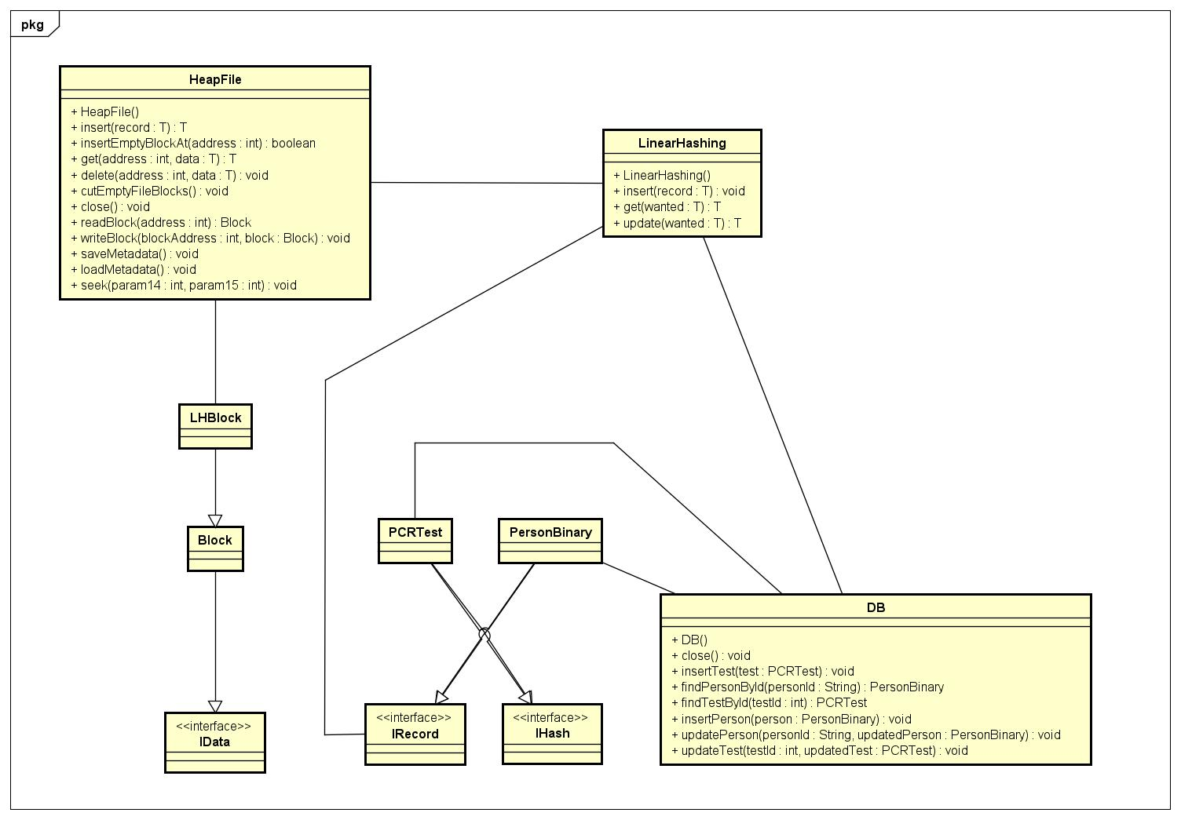
- popis linearneho hashovania a uprav heap file

LHBlock
Taká istá trieda ako Block, ale obsahuje ešte ďalší atribút, čo je adresa na blok v preplňovanom súbore.

Heap File
V tejto štruktúre som si pridal atribút useLHBlock ktorý mi hovorí či je štruktúra používaná v LH, alebo nie. Pridal som si nejaké pomocné metódy ako napríklad createNewBlock ktorá vytvorí nový Block alebo LHBlock podľa atribúty useLHBlock. V štruktúre som musel oddeliť, aby použitie HeapFile v LH nepristupovalo k čiastočne plným blokom Heap File okrem metódy delete, lebo mazanie nemám implementované v lineárnom hashovaní. Taktiež na potrebných miestach nastavovať adresy odkazujúce na bloky v preplňovanom súbore. Pridal som metódu insertEmptyBlockAt, ktorá vytvorí a zapíše nový LHBlok na zadanej adrese.

Lineárne Hashovanie
    - Insert
Metóda má 3 hlavné vetvenia, na začiatku metódy sa zistí zreťazenie do ktorého patrí vkladaný záznam a načíta blok z main súboru:
- Ak má blok v main súbore miesto. Blok s novým záznamom sa priamo zapíše do súboru.
- Ak má blok v main súbore nejakého následovníka. Zistí sa adresa do overflow súboru a prechádza sa v cykle po zreťazených blokoch, kým sa nenájde nejaký s miestom.
  - Keď sa taký nájde, vloží sa mu záznam na správne miesto a tento blok sa zapíše naspať do súboru.
  - Ak sa taký nenájde, tak sa nájde nová adresa v overflow súbore pomocou insert nad heapFile. Nastavia sa adresy v zreťazení a blok sa priamo zapíše do súboru na požadovanú adresu.
- Ak blok v main súbore nemá nasledovníka v overflow súbore. Získa sa nová adresa vložením nového záznamu do overflow súboru, nastavia sa adresy v zreťazení a blok sa zapíše do súboru.
Na konci každého vetvenia, po zapísaní bloku sa zvýši počet záznamov a zavolá metóda split ak je to potrebné.
    - Update a Get
Obidve metódy majú tú istú implementáciu, len s rozdielnymi parametrami. Najprv sa načíta blok z main súboru a postupne sa prejde cez jeho záznamy. Ak sa požadovaný nájde, tak sa vráti, alebo sa nahradí a blok sa naspäť zapíše do súboru. Ak sa požadovaný v main súbore nenašiel tak sa načíta prvý blok z reťazenia, prejde sa cez jeho záznamy a podľa toho či sa požadovaný záznam nájde, tak sa vráti, alebo sa nahradí a blok sa zapíše do súboru. Takto sa pokračuje až dokým nenájdeme chcený záznam, alebo prídeme na koniec zreťazenia
    - Rozdeľovacia podmienka pri metóde split
Hustotu počítam ako celkový počet záznamov v hlavnom súbore / počet dostupných miest pre záznamy v hlavnom súbore.
    - Split
Zozbieram si bloky, adresy a záznamy z reťazenia na indexe S. Pomocou rehashovania podľa novej hashovacej funkcie ich rozdelím ktoré pôjdu na starú pozíciu a ktoré na novú. Aktualizujem atribúty štruktúry a zavolám naplnenie zreťazenia, najpr na starú adresu a až potom na novú a zavolám metódu na orezanie súboru.
    - FillChain
Načítam si alebo vytvorím blok na adrese v hlavnom súbore, naplním ho záznamami a ak som už všetky minul tak ho zapíšem do súboru a končím. Ak som neminul všetky tak pokračujem. Ak mám ešte dostupnú adresu, tak si načítam blok z preplňovaného súboru a zapisujem do neho, ak nie tak si vytvorím nový a tiež ho naplním. Postupne tieto bloky v preplňovanom súbore zapisujem a po minutí všetkých záznamov spravím ešte 2 zápisy a končím.

- popis použitých štruktúr

HeapFile
Štruktúra obsahuje:
- Súbor
- Súbor pre metadata
- T – ukladaný typ
- Veľkosť bloku v bajtoch
- Počet záznamov v jednom bloku
- AVL strom adries čiastočne voľných blokov
- AVL strom adries plne voľných blokov
- Hodnotu či sa používa LHBlok
- Počet všetkých blokov

LinearHashing
- Hlavný HeapFile
- Preplňovací HeapFile
- Atribúty M, u, S
- Počet záznamov

DB
- Lineárne Hashovanie pre ľudí
- Lineárne Hashovanie pre testy
- testId = využíva sa pri vytváraní ID testov
- personId = využíva sa pri vytváraní ID osoby
- dataDirectoryPath = cesta k priečinku v ktorom sa DB nachádza
- prístupy do súborov
Popis prístupov do súboru bude po krokoch tak ako je v kóde

HeapFile
    - Insert
Ak nepoužívame blok lineárneho hashovanie (ďalej LHBlok), tak sa skúsi nájsť voľný blok v čiastočne voľných blokoch. V každej iterácií prechádzania týchto blokov sa pristúpi ku súboru, takže ak je v čiastočne voľných 10 blokov tak sa vykoná 10 prístupov. Následne ak sa blok na zápis nenašiel, vyberie sa ďalší pomocou prehľadávania úplne voľných blokov, alebo aj čiastočne voľných blokov podľa toho či používame LHBlok, alebo nie. Do nájdeného bloku sa zapíšu dáta a tento blok sa zapíše do súboru na zadanej adrese. Celkovo s uvedeným príkladom to tvorí 11 prístupov do súboru.
    - InsertEmptyBlockAt
Metóda využívaná v lineárnom hashovaní. Vytvoríme nový LHblok a zapíšeme ho na zadanú adresu. Celkovo sa vykoná iba 1 prístup do súboru.
    - Get
Metóda pristúpi do súboru aby načítala blok na požadovanej adrese. Celkovo sa vykoná iba 1 prístup.
    - Delete
Načíta sa blok zo súboru, prechádza sa cez jeho záznamy dokým sa nenájde požadovaný. Bloku sa odstráni tento záznam odstráni. Tu sa nám metóda rozvetví.
- Ak sa tento blok stal prázdnym sa štruktúra aktualizuje a zavolá sa cutEmptyFileBlocks. Ak je adresa bloku stále platná tak sa aktualizovaný blok zapíše naspäť do súboru. 2 prístupy do súboru a jedno skrátenie súboru.
- Do tejto vetvy sa dostaneme ak sa blok nestal prázdnym po odstránení záznamu. Celkovo 2 prístupy do súboru.
    - CutEmptyFileBlocks
Metóda funguje v cykle while, postupne sa aktualizujú atribúty štruktúry, porovnáva sa najvyššie uložený úplne prázdny blok a či je na správnej adrese. Ak áno, tak sa odstráni zo správy prázdnych blokov a zmenší sa počet blokov. Na konci metódy sa zavolá skrátenie súboru na požadovanú dĺžku jedným krokom.

Lineárne Hashovanie
    - Insert
Metóda má 3 hlavné vetvenia, ale najprv sa načíta košík v main súboru:
- Ak má blok v main súbore miesto. Blok s novým záznamom sa priamo zapíše do súboru. Celkovo 2 prístupy ku súborom + split.
- Ak má blok v main súbore nejakého následovníka. Zistí sa adresa do overflow súboru a prechádza sa v cykle po zreťazených blokoch, kým sa nenájde nejaký s miestom.
- Keď sa taký nájde, vloží sa mu záznam na správne miesto a tento blok sa zapíše naspať do súboru. Celkovo je počet prístupov podľa počtu cyklenia v zreťazení – ‘N‘. Počet prístupov do súboru je N + 1 + split.
- Ak sa taký nenájde, tak sa nájde nová adresa v overflowFile pomocou insert nad heapFile. Nastavia sa adresy v zreťazení, vloží sa záznam a blok sa priamo zapíše do súboru na požadovanú adresu. Celkovo je počet prístupov rovný N + 1 + HeapFile.insert + 1
- Ak blok v main súbore nemá nasledovníka v overflow súbore. Získa sa nová adresa vložením nového záznamu do overflow súboru, nastavia sa adresy v zreťazení a blok sa zapíše do súboru. Celkovo 2 prístupy ku súborom + split.
    - Update a get
Update bude mat 1 prístup ku súborom navyše, lebo na konci ešte blok zapisujeme naspäť. Získame blok z main súboru a začneme prechádzať jeho záznamy. Ak nájdeme požadovaný a vrátime ho / aktualizujeme a skončíme čo sú 1 až 2 prístupy ku súborom. Ak sa záznam v main súbore nenašiel, tak prejdeme do overflow súboru kde sa rovnakým postupom prechádza cez zreťazenie. Celkový počet prístupov do súborov je dĺžka prejdeného zreťazenia – ‘N’, N alebo N + 1.
    - Split
Prvý prístup do súboru je kvôli získaniu bloku z main súboru, aby sme získali jeho záznamy. Ďalej sa prejde cez celé zreťazenie, ktorého dĺžku označíme ‘N’. V každom prejdení cyklu pristúpime k súboru 1 krát. Ďalšie prístupy ku súborom vzniknú pri vkladaní záznamov naspäť do štruktúr v metóde fillChain ktorej počet prístupov zatiaľ označíme ‘C’. Nakoniec sa vloží potrebný počet blokov do overflow súbora, čo označíme ‘O’ a zavolá sa skrátenie súboru na overflow súbore. Celkovo je to teda N + C + 0 prístupov do súborov a jedno skrátenie.
    - Fill Chain
Na začiatku metódy máme vetvenie, podľa toho či sa požadovaný blok nachádza v main súbore alebo nie. Ak sa tam nachádza, tak sa načíta. Ak nie tak sa vloží nový prázdny blok na požadovanej adrese. Pre jednu aj druhú vetvu je to 1 prístup do súboru. Ďalší prístup do súboru je po minutí záznamov, alebo naplnení bloku v main súbore čím ukončíme metódu a zapíšeme blok. Ďalej začneme napĺňať overflow bloky. Pre každé naplnenie nejakého bloku potrebujeme tento blok získať zo súboru. Ak sme minuli všetky dostupné adresy, tak vytvoríme nový blok. Oba prístupy pristúpia k súboru 1 krát. Po naplnení tohto bloku ho potrebujeme zapísať do súboru. Po ukončení cyklu zapíšeme blok do hlavného súboru a aj do overflow súboru. Metóda teda vykoná 2 prístupy ku súborom alebo 2 + 2N + 2 prístupov kde N je počet iterácií cez zreťazenie.
- použitie ai
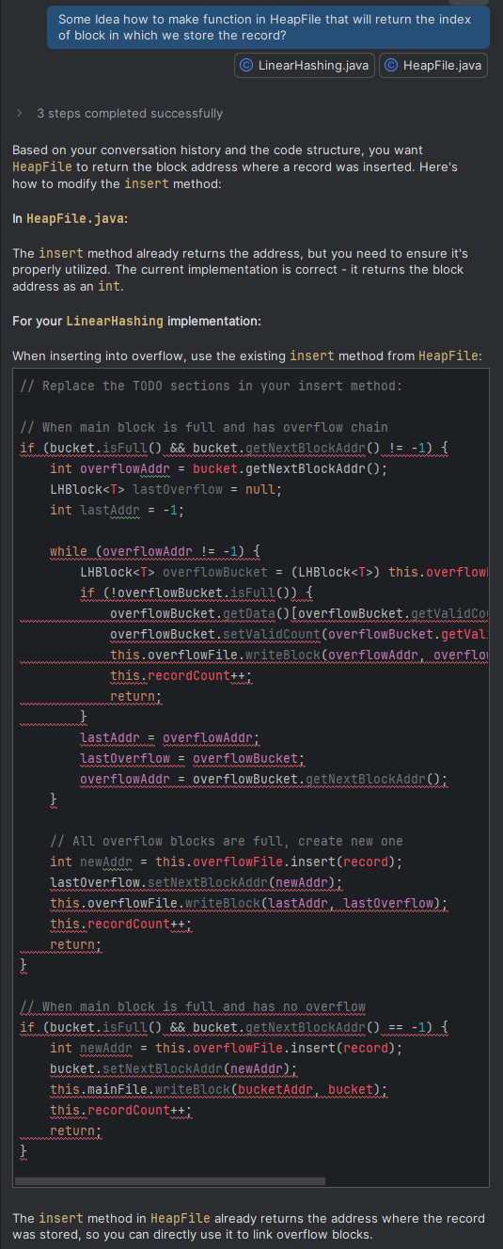
Tu som chcel od AI pomôcť pri zistení adresy po vložení záznamu do heapFIle. Podľa jej odpovede môžeme vidieť, že sa to nedá použiť, lebo tento spôsob veľa krát pristupuje do súboru. Z tejto odpovede som nič nepoužil a nakoniec som si spomenul že samotný insert v HeapFile vracia adresu.

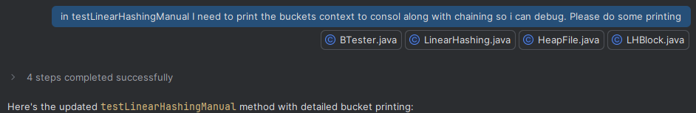
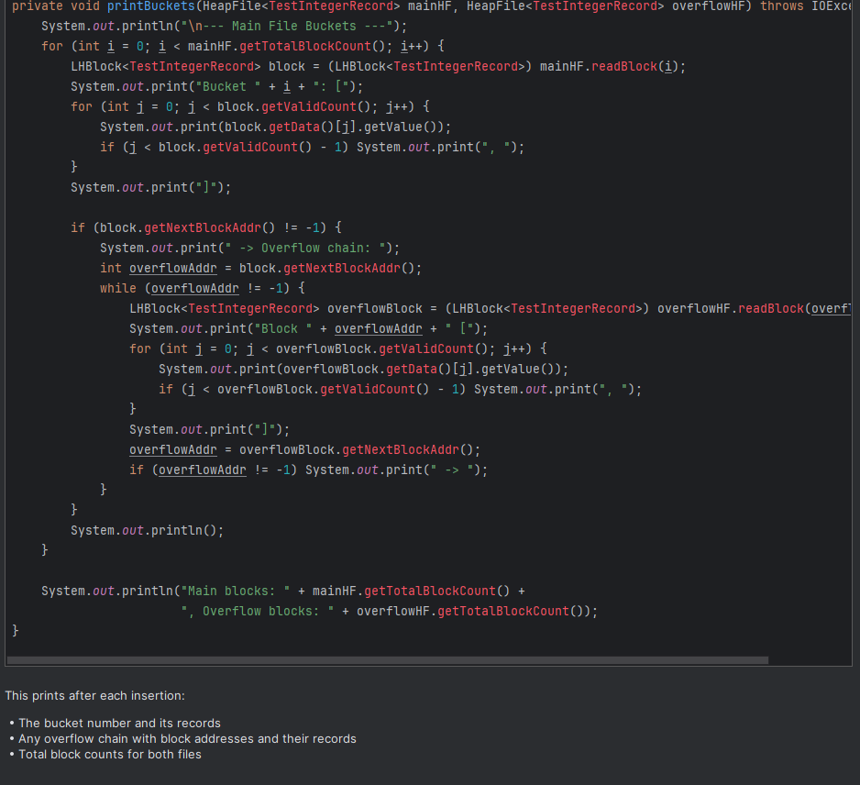
Po dokončení manuálneho testu (linearne hashovanie pdf z moodlu) som potreboval nazrieť do jednotlivých blokov a ich záznamov aby som ďalej vedel debugovať.
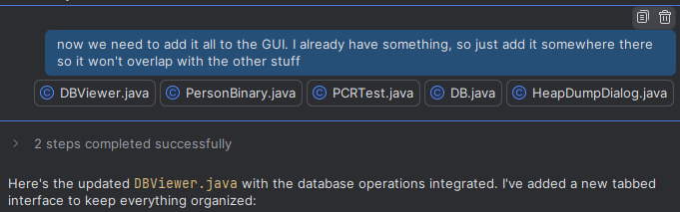
Tu som si chcel pomôcť AI pri tvorbe GUI. Kód ktorý to vytvorilo prikladám v osobitnom textovom súbore „GUI_binary_AI_response“ preože tento kód je dlhý a word nie je vhodný na správu kódov. Najprv som použil kód AI a ďalej som pokračoval svojpomocne.

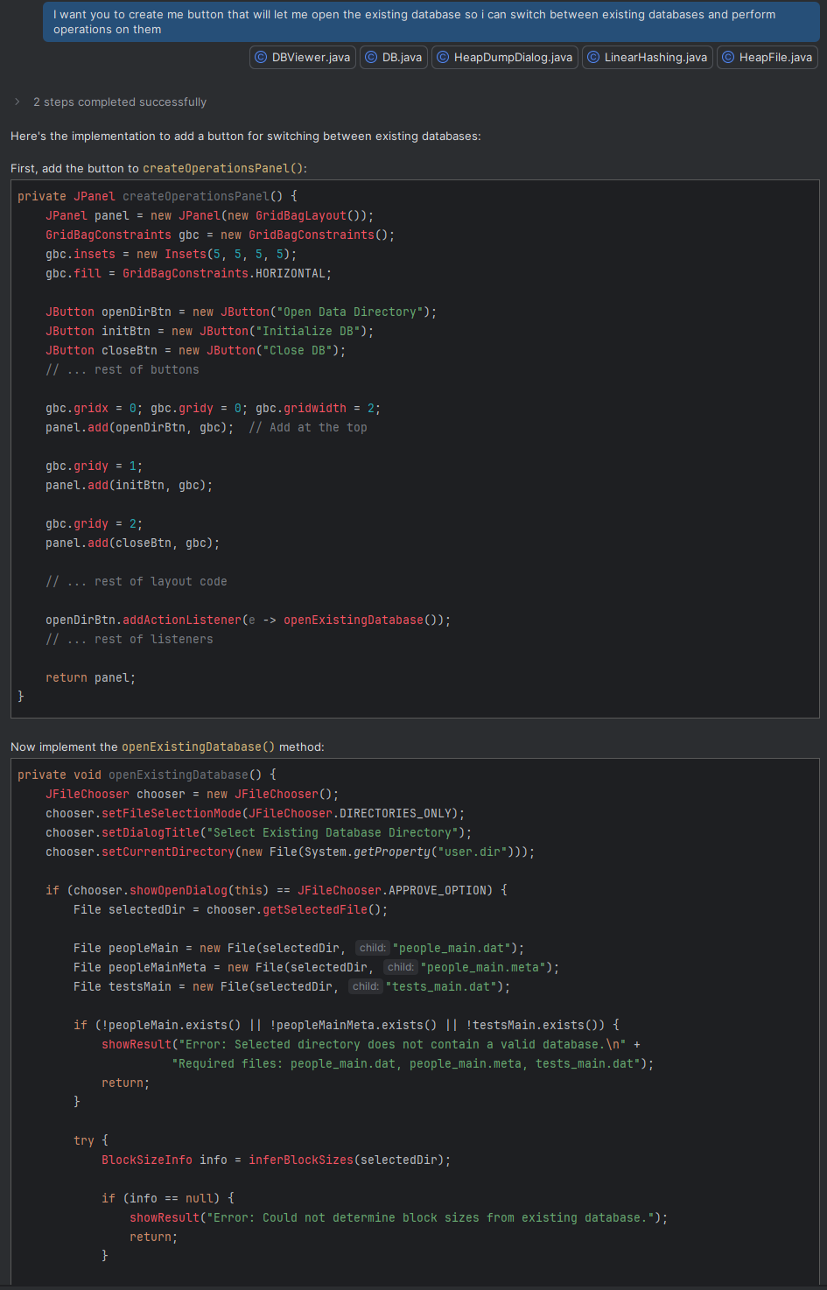
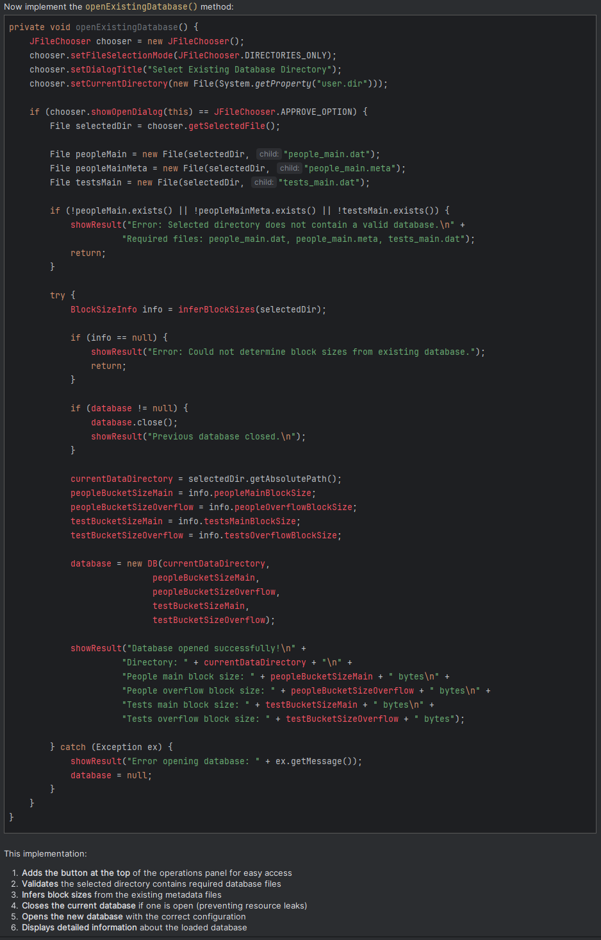
Tu som si chcel AI pomôcť pri vytváraní logiky pre otvorenie existujúcej databázy. V konečnom dôsledku bola veľká časť tohto kódu nepoužitá.
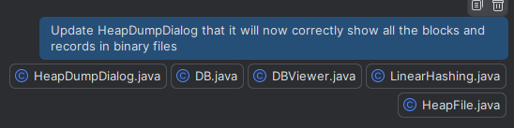
Odpoveď prikladám v samostatnom súbore HeapDump_AI_response. Potreboval som upraviť už predtým vytvorený HeapDumpDialog, ktorý slúži na sekvenčný výpis súboru.

